PAGRICOM SRL TG. JIU Sediu: B.dul Ecaterina Teodoroiu nr. 80 Tg. Jiu
Distribuitor de aparate de măsură şi control fabricaţie Reg. Com: J18/1860/1994
MIB-Germania, , elemente hidraulice IMPORT,, frine si CUI: RO 6819951
cuplaje electromagnetice, arcuri , lanturi Gall, perii colectoare Tel/fax: 0351.804742 M:0748.412761
tip bujie, motoare electrice, furtune hidraulice, inele siguranta E-mail: pagricom@yahoo.com
arbore-alezaj, articulatii sferice, filtre hidraulce, etc web: clubafaceri.ro- PAGRICOM

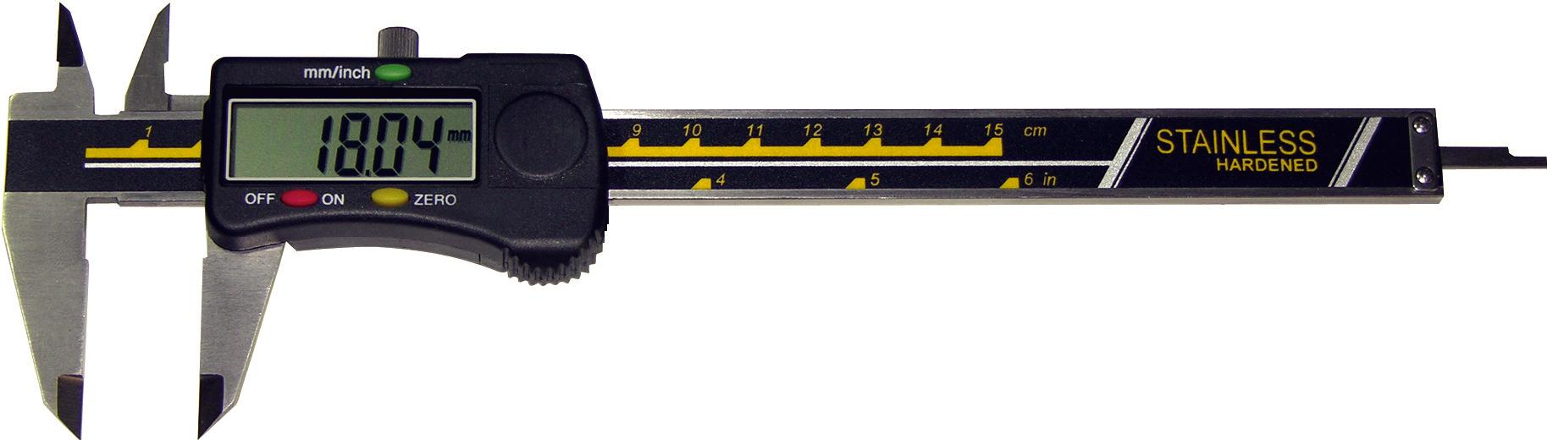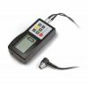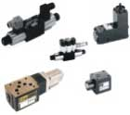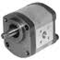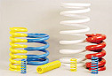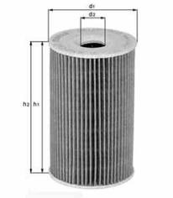
Nr…………………../………….2012

DOMNULE DIRECTOR,

Alaturat va transmitem oferta generala de prezentare pentru urmatoarele aparate:
- “Aparate de masurat grosimi de material” import Germania, necesare masurarii grosimi benzilor si placilor de cauciuc in procesul tehnologic. cat si a altor materiale
Mentionam ca aceste aparate sunt de o inalta calitate, tija de masurare culiseaza prin interiorul comparatorului fata de celalalte aparate de pe piata.
Exemple
TIP 3003c TIP 3008d
0-50 mm; potcoava 50 mm; talpa tip c 0-30 mm; potcoava 150 mm; talpa tip d

- Contoare de metrat import Anglia
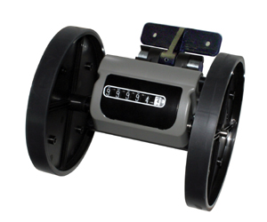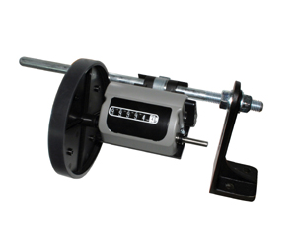
Seria 2300 Seria 2700

Contoarele de metrat din seria 2300 si 2700 sunt contoare destinate masurarilor de lungime pentru produse din cauciuc ( banda transportatoare, placa tehnica, covor) cat si a altor tipuri de materiale: folie plastic, materiale textile, hirtie, etc.

Pentru date suplimentare va rugam sa ne contactati

Cu stima,
ADMINISTRATOR
Alin Slapciu


